Durée : 4 h | Physique Appliquée Pré-étude et modélisation | Coefficient : 3
BTS 2008 | Jeux d’eau au parc du château de Versailles  Réseau hydraulique | Métropole
Calculatrice autorisée | Hydraulique, MAS, Régulation

Les parties A1, A2, B1, B2, B3 sont indépendantes
- Il sera tenu compte de la qualité de rédaction, en particulier pour les réponses aux questions ne nécessitant pas de calcul. Le correcteur attend des phrases complètes respectant la syntaxe de la langue française.
- Utiliser les notations indiquées dans le texte, justifier toutes les réponses, présenter clairement les calculs et les résultats.

ÉPREUVE E4.1

Jeux d’eau au parc du château de Versailles
Réseau hydraulique

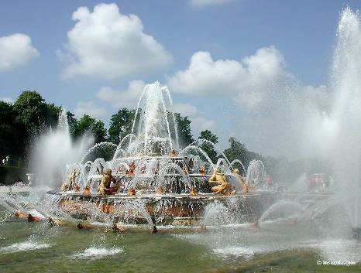
Les fontaines du parc du château de Versailles sont alimentées par plusieurs réservoirs situés à une altitude supérieure à l'altitude des fontaines. Lorsqu'on décide de faire « jouer » (suivant l'expression consacrée) les fontaines, il suffit d'ouvrir des vannes ; l'eau s'écoule naturellement par gravitation en créant les magnifiques jets d'eau des différents parterres et bassins.
Nous n'étudierons pas exhaustivement le fonctionnement de tous les bassins, et seule une partie du réseau hydraulique sera étudiée. Un croquis établi à partir d'une vue aérienne de Versailles présente, à la figure 1, les parties du réseau hydraulique qui vont être étudiées dans ce problème.
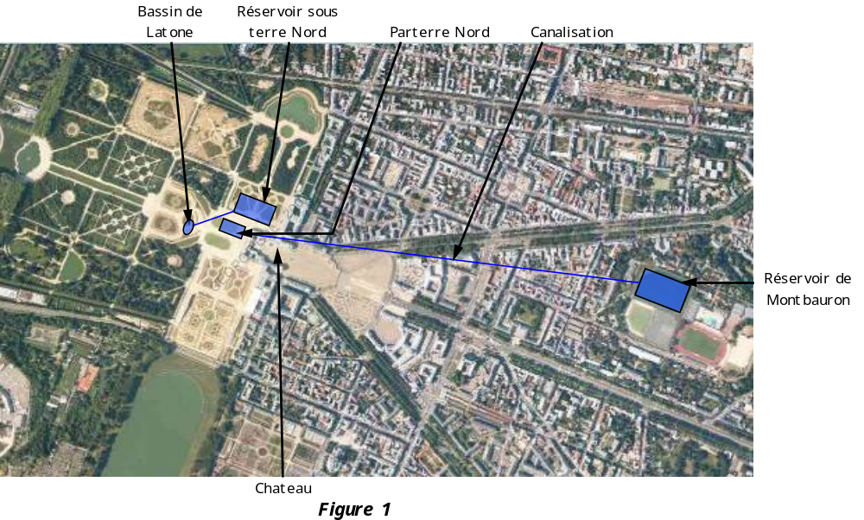

Le spectacle actuel des grandes eaux étant bien plus long que sous le règne du Roi-Soleil, les jeux d'eau du bassin de Latone subissent une dégradation au cours du spectacle.

L'enjeu de l'étude est d'améliorer la qualité des jeux d'eau des fontaines du bassin de Latone.
Ces fontaines sont alimentées par le réservoir sous terre Nord, comme indiqué à la figure 1. Une modification de l'alimentation de ce réservoir doit être réalisée pour répondre à cet enjeu. La problématique est alors la suivante :

Comment maintenir constant le niveau du réservoir sous terre Nord pendant la durée des jeux d'eau?
Le réservoir de Montbauron alimente une grande partie des fontaines situées dans la partie supérieure du parc, en particulier le jet d'eau du parterre Nord. Dans la première partie du problème nous allons nous intéresser à ce jet d'eau. Le parcours idéalisé de la conduite d'alimentation est représenté sur la figure 1. Cette première partie doit nous permettre de comprendre comment garantir la hauteur d'un jet d'eau et répondre ainsi à l'enjeu.
Dans la seconde partie de ce problème, nous nous intéresserons à la solution retenue par le service des fontaines pour répondre à la problématique énoncée ci-dessus.

A. COMMENT GARANTIR LA HAUTEUR D'UN JET D'EAU ?
Intéressons-nous à l'alimentation d'un seul jet d'eau, celui du parterre Nord dont le circuit hydraulique est représenté figure 2 : c'est un croquis et les distances ne sont pas représentées à l'échelle.
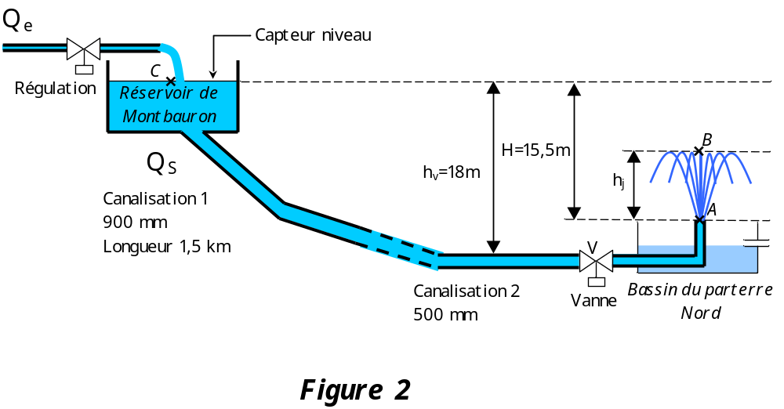

L'eau s'écoule par gravitation du réservoir de Montbauron au bassin du parterre Nord situé sur la grande terrasse. Une vanne V, commandée en tout ou rien, permet d'empêcher ou d'autoriser l'écoulement. L'eau du jet est récupérée dans le bassin et s'écoule par un trop plein vers d'autres bassins non étudiés.
On rappelle que la masse volumique de l'eau ρ est égale à 1000 kg.m⁻³.
On adoptera comme valeur de l'accélération de la pesanteur g = 9,81 m.s⁻².
La pression atmosphérique notée p_{at} sera prise égale à 1,013 10⁵ Pa.
Le fluide est considéré comme incompressible.

A.1.HAUTEUR DU JET D'EAU
Suivons le déplacement d'une petite masse m d'eau, entre les points A et B représentés à la figure ci-dessous. On appelle 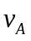 la vitesse de cette petite masse d'eau à la sortie de la conduite au niveau du bassin. B est la position moyenne pour laquelle la vitesse est nulle.
On adopte une énergie potentielle nulle en A et on note h_{j} la hauteur moyenne du jet.
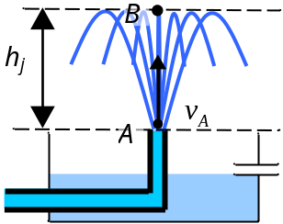
A.1.1. Donner l'expression de l'énergie cinétique, notée E_{cA}, de la petite masse m d'eau en A.
A.1.2. Donner la valeur de l'énergie cinétique, notée E_{cB}, de la petite masse m d'eau en B.
A.1.3. Donner la valeur de l'énergie potentielle, notée E_{pA}, de la petite masse m d'eau en A.
A.1.4. Donner l'expression de l'énergie potentielle, notée E_{pB}, de la petite masse m d'eau en B.
A.1.5. En exploitant le principe de conservation de l'énergie mécanique, trouver la relation existant entre la vitesse v_{A} et la hauteur du jet h_{j} Calculer la valeur de h_{j} lorsque v_{A} = 17,4 m.s⁻¹.
A.1.6. Quel phénomène a-t-on négligé ? Comment sera la hauteur du jet réel par rapport à la valeur calculée ?

A.2.ETUDE DE L'ALIMENTATION DU JET D'EAU

A.2.1. En régime statique, la vanne V est fermée, calculer la pression p_{v} au niveau de la vanne du coté amont (coté de la canalisation 2).
A.2.2. En régime dynamique, la vanne V est maintenant ouverte, et on suppose l'écoulement laminaire et permanent. Nous nous proposons d'évaluer les vitesses de l'eau dans les différentes parties du circuit hydraulique sans tenir compte des pertes de charge. On adoptera une vitesse d'écoulement égale à zéro au point C (en raison de la grande surface du réservoir de Montbauron) ; et on s'appuiera pour les raisonnements sur le document réponse 1.
On peut appliquer le principe de conservation de l'énergie le long de cet écoulement. Elle est traduite par l'équation de Bernoulli :
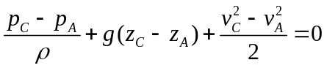

A.2.2.1. Que représente la grandeur p ?
A.2.2.2. Quelle est la valeur de p au point C, notée p_{C} ? L'indiquer sur le document réponse 1.
A.2.2.3. Quelle est la valeur de p au point A, notée p_{A} ? L'indiquer sur le document réponse 1.
A.2.2.4. Que représente la grandeur z ?
A.2.2.5. Quelle est la valeur de z au point A, notée z_{A} ? L'indiquer sur le document réponse 1.
A.2.2.6. Quelle est la valeur de z au point C, notée z_{C} ? L'indiquer sur le document réponse 1.
A.2.2.7. Que représente la grandeur v ?
A.2.2.8. Quelle est la valeur de v au point C, notée v_{c} ? L'indiquer sur le document réponse 1.
A.2.2.9. En utilisant l'équation de Bernoulli, calculer la valeur de v au point A, notée v_{A}.
A.2.2.10. On rappelle l'expression du débit volumique Q d'un fluide s'écoulant à la vitesse v dans une canalisation qui a une section de surface S : Q=Sv où Q est en m³.s⁻¹, v en m.s⁻¹ et S en m². Calculer la valeur du débit volumique Q au point A si le diamètre de la section de la tuyère est d_{A}=110 mm.
A.2.2.11. Quelle est la grandeur qui se conserve le long du circuit hydraulique?
A.2.2.12. En déduire les vitesses dans les deux canalisations : v₁ dans la canalisation de diamètre d₁ = 900 mm et v₂ dans la canalisation de diamètre d₂ = 500 mm.

A.2.3. Ces vitesses permettent de déterminer les pertes de charges totales J du circuit hydraulique que l'on prend égales à 17,8 J.kg⁻¹. La nouvelle équation de Bernoulli est :
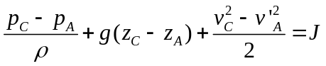
A.2.3.1. Calculer la nouvelle valeur de la vitesse v'_{A} au point A.
A.2.3.2. A quelle perte de hauteur d'eau correspondent ces pertes de charge?

A.3. RETOUR SUR L'ENJEU
A.3.1. Sachant que l'alimentation de tous les jets d'eau alimentés par le réservoir de Montbauron correspond à un débit de 2500m³.h⁻¹ et que les jeux d'eau durent 1 heure 30 minutes, calculer le volume d'eau utilisé. Ce volume est noté V_{mb}.
A.3.2. En déduire la diminution ΔH du niveau dans le réservoir de Montbauron, sachant que la surface S_{mb} de ce réservoir est 16000m². Quelle serait la conséquence d'une diminution importante de ce niveau ?

B. SOLUTION RETENUE POUR MAINTENIR UN NIVEAU CONSTANT
Les fontaines du bassin de Latone sont alimentées par le réservoir sous-terre Nord de volume beaucoup moins important que celui de Montbauron. Le dénivelé entre le niveau d'eau dans ce réservoir et les jets d'eau concernés étant moindre qu'à l'étude précédente, la diminution du niveau, de ce réservoir au cours des jeux d'eau a une influence relative plus grande.

La solution retenue par fontaines pour assurer la qualité des jets d'eau du bassin de Latone comprend une modification du circuit hydraulique, qui n'est pas étudiée dans ce problème, et une régulation du niveau de ce réservoir. Les éléments assurant cette régulation sont représentés à la figure 3.

- V_{R} est une vanne de régulation dont l'ouverture permet de contrôler le débit de remplissage du réservoir.
- Le moteur asynchrone permet de régler l'ouverture de la vanne.
- Le capteur de niveau permet de transmettre la valeur réelle du niveau à l'organe de contrôle
- L'organe de contrôle comprend un régulateur dont les réglages conditionnent le comportement de la boucle de régulation

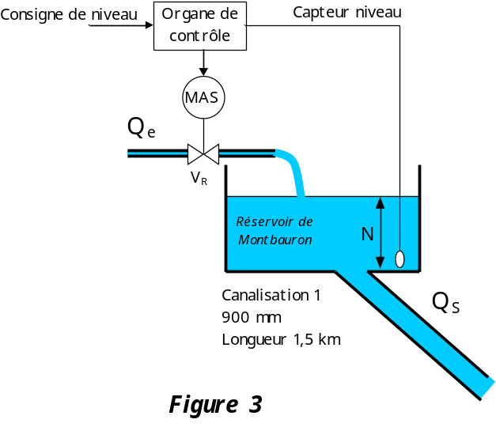
Nous allons étudier les différents éléments de la solution retenue.

B.1.DIMENSIONNEMENT DU SERVOMOTEUR QUI ACTIONNE LA VANNE
La vanne de régulation est composée de deux disques percés de trous dont l'un peut glisser par rapport à l'autre, en translation verticale, modifiant ainsi la section de passage de l'eau et permettant le contrôle fin du débit. La représentation de la chaîne cinématique est donnée à la figure 4, ainsi qu'une photographie de la vanne.
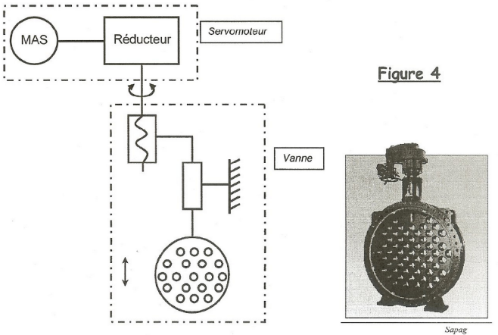

Les données mécaniques sont les suivantes
- La course (excursion totale) de la vanne, notée d_{v} est de 23 mm
- Le temps nécessaire à l'ouverture complète de la vanne, noté Δt est de 138 s.
- Le pas de vis p (déplacement vertical correspondant é une rotation d'un tour de la commande de la vanne) vaut 4 mm.
- L'effort maximal F permettant la translation de la vanne vaut 20 kN.
- Le rendement η_{V} de l'ensemble des guidages de la vanne vaut 26 %.
Afin de dimensionner le servomoteur qui actionne cette vanne, les grandeurs principales à déterminer sont le couple à fournir C_{SV} la vitesse de rotation n_{SV}, et le nombre de tours N_{br} nécessaire pour assurer la course totale de la vanne.
B.1.1. Calculer la vitesse de translation de la vanne v_{V}.
B.1.2. Calculer le nombre de tours N_{br} que doit faire l'arbre en sortie de réducteur pour obtenir l'excursion totale du déplacement de la vanne.
B.1.3. Exprimer la vitesse de rotation, notée n_{sv}, du servomoteur à la sortie du réducteur en fonction de v_{v} et du pas de la vis p. Calculer n_{sv} en tr/min.
B.1.4 Sachant que l'effort maximal F permettant la translation de la vanne est de 20 kN et en tenant compte du rendement des guidages, exprimer le moment du couple, noté C_{SV}, fourni par le servomoteur à la sortie du réducteur. Calculer C_{SV}
B.1.5 Le rapport de réduction du réducteur est r = 560. Calculer la vitesse de rotation, notée n, de l'arbre de la machine asynchrone.
B.1.6. Le rendement du réducteur étant de 22%, calculer la valeur du moment du couple, noté C_{MAS}, que doit développer la machine asynchrone pour déplacer la vanne.
B.1.7. Calculer la puissance mécanique utile P_{u} de la machine asynchrone.

B.2.CARACTERISTIQUES ET SERVICE DE FONCTIONNEMENT DE LA MACHINE ASYNCHRONE TRIPHASEE
Le domaine des machines de petites puissances est très différent de celui des machines de fortes puissances et les valeurs numériques ont des ordres de grandeurs très différents de ceux auxquels nous sommes habitués pour les plus fortes puissances, en particulier les valeurs des rendements.
La machine asynchrone triphasée choisie est couplée en étoile et a un point nominal défini par les valeurs suivantes :

P_{un} 60W ; n_{n} = 1400tr/min ; U_{n}=400V ; f = 50Hz ; I_{n} =0,3A ; cosϕ = 0,8.
Elle possède deux paires de pôles.
B.2.1. Quelle est la valeur du glissement g_{N} ?
B.2.2. Que doit-on prévoir au niveau de l'alimentation pour permettre rotation dans les deux sens ?
B.2.3. Calculer la valeur du moment du couple utile C_{MAS}
B.2.4. Calculer les valeurs des puissances active P_{a} et réactive Q_{a} par la machine asynchrone au point nominal.
B.2.5. Calculer le rendement de la machine asynchrone.

La boucle de régulation de la position de la vanne impose au moteur des démarrages fréquents pendant les régimes transitoires. Pour calculer le courant de démarrage, utilisons le schéma équivalent par phase de la machine asynchrone :
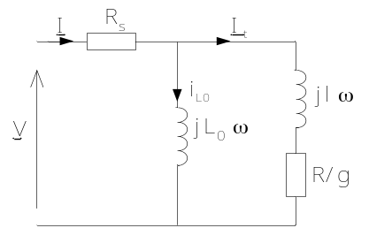 | R_{S} = 118 Ω  L₀ω = 1225 Ω  lω = 267 Ω  R = 145 Ω

B.2.6. Que représentent les grandeurs R_{S}, R, lω et L_{o}ω ?
B.2.7. Que vaut le glissement au démarrage de la machine asynchrone ?
B.2.8. On se propose de calculer la valeur efficace du courant de démarrage, noté I_{d}, de la machine asynchrone, démarrage effectué sous tension nominale.
B.2.8.1. Déterminer l'impédance équivalente Z à la branche formée par R/g et lω pour le démarrage.
B.2.8.2. On remplace les deux branches formées par L_{o}ω et l'impédance précédemment calculée par une impédance Z_{e} équivalente dont on donne l'expression Z_{e} =96,6+j229. En déduire la valeur de l'impédance totale Z_{eT} équivalente à l'ensemble du schéma.
B.2.8.3. Calculer la valeur de I_{d}.
B.2.9. Soit un cycle de fonctionnement pour lequel les variations de la valeur efficace du courant en fonction du temps sont représentées :
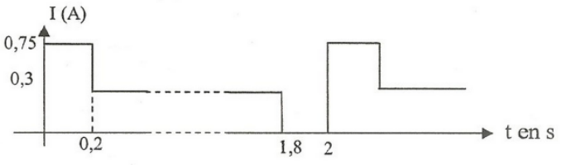
Compte tenu de ces démarrages, calculer la valeur efficace équivalente de I sur un cycle.
B.2.10. Quelle est la conséquence de ce type de fonctionnement sur l'échauffement du moteur ?
B.2.11. Calculer le nombre de démarrages par heure correspondant à ce cycle.

B.3. REGULATION DE NIVEAU
La section du réservoir a une surface égale à S_{R} = 1103 m². Le niveau d'eau maximal mesurable est N_{max} = 2 m et le niveau minimal est N_{min} = 0 m. Le débit de remplissage est noté Q_{e} et le débit de vidange est noté Q_{s} (voir figure 3).

B.3.1. Pendant un petit intervalle de temps noté dt, le niveau a varié d'une hauteur notée dN.
B.3.1.1. Quel est le volume d'eau dV correspondant à la variation de niveau dN ?
B.3.1.2. Montrer que l'on peut exprimer 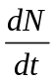 en fonction de Q_{e}, Q_{S} et S_{R} par la relation 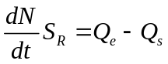
B.3.1.3. Pour l'étude du régime dynamique, on applique la transformation de Laplace à l'équation trouvée à la question précédente. En déduire la relation entre Q_{e}(p), Q_{S}(p), N(p) et S_{R} avec des conditions initiales nulles.

La position de la vanne qui contrôle le débit Q_{e} est notée x. Cette position est donnée en pourcentage : 0% pour le débit minimal supposé nul et 100% pour le débit maximal ; on suppose que le débit est proportionnel à la position de la vanne et que la relation entre ces deux grandeurs est :
Q_{e} = K_{x} x =1,6.10⁻³ x avec Q_{e} exprimé en m³.s⁻¹ et 0< x <100.

L'information donnée par le capteur de niveau est convertie en un nombre réel, qu'on appellera V_{r}, stocké dans l'automate. La consigne de niveau, notée N_{C}, stockée dans l'automate, est également convertie en un nombre réel noté V_{c}. La relation entre le niveau N et le nombre réel de retour est V_{r} = k_{N} N avec k_{N} = 1000 m⁻¹. La différence V_{c} - V_{r} est notée ε.
La boucle d'asservissement de la position de la vanne commandée par le servomoteur ne sera pas étudiée, et bien que le régulateur implanté dans l'automate soit de type numérique, nous faisons une étude analogique linéaire équivalente. Avec ces hypothèses, le schéma fonctionnel de l'asservissement de niveau est :
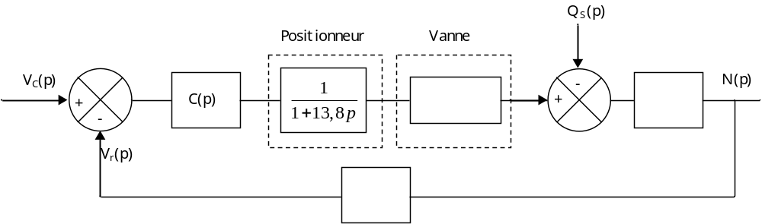

B.3.2. Indiquer sur le document réponse 2 les grandeurs manquantes en les nommant, ainsi que les transmittances manquantes.
B.3.3. En régime statique, quelle doit être la relation entre le débit de remplissage Q_{e} et le débit de vidange Q_{s} pour que le niveau reste constant ?
B.3.4. Le débit Q_{s} vaut 0,1 m³.s⁻¹et le régime statique est atteint.
B.3.4.1. Que vaut Q_{e} ?
B.3.4.2. Que vaut x ?
B.3.4.3. On adopte C(p) = 0,1 pour p = 0 (régime statique) ; calculer la valeur de l'erreur V_{c}-V_{r}.
B.3.4.4. En déduire la valeur N_{c}-N correspondante.
B.3.4.5. Que doit-on faire pour avoir une erreur statique nulle ?
B.3.5. On étudie maintenant le comportement du système vis à vis d'une variation de la consigne de niveau, le débit de vidange restant constant.
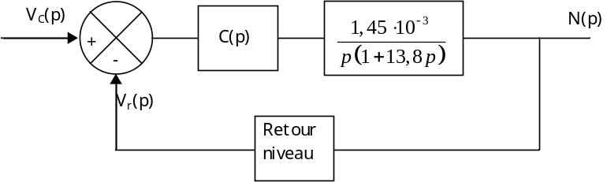
On adopte une correction proportionnelle, intégrale et dérivée avec 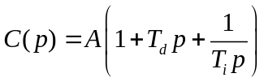 et on donne le diagramme de Bode de la transmittance en boucle ouverte T_{BO}(p). Il est représenté sur le document réponse 3 pour A = 1 ;T_{i}= 150 s etT_{d} = 0.
B.3.5.1. Quelle condition doit respecter la marge de phase pour que le système soit stable ?
8.3.5.2. Quelle est la valeur de la marge de phase ?
B.3.5.3. Quelle nouvelle valeur doit-on donner à A, sans changer les autres paramètres, pour que la marge de phase soit maximale ?
B.3.5.4. Préciser la valeur de la marge de phase dans ces conditions.
B.3.5.5. Avec la valeur de A trouvée à la question précédente, on trouve une réponse indicielle représentée sur le document réponse 4.
L'exploiter en donnant les valeurs :
- de l'erreur statique e,
- du temps de réponse t, à 5%.
- du dépassement D exprimé en % de la valeur finale.

Document réponse 1
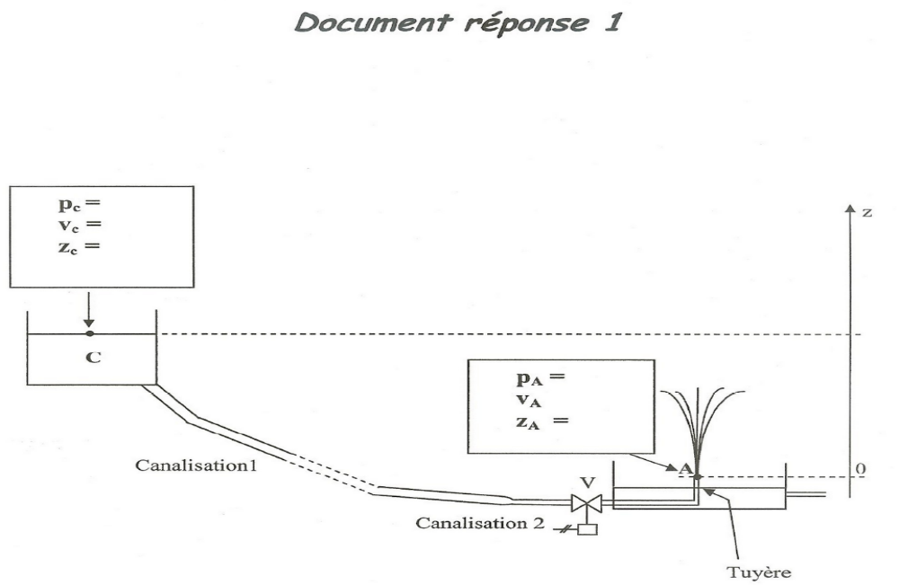

Document réponse 2

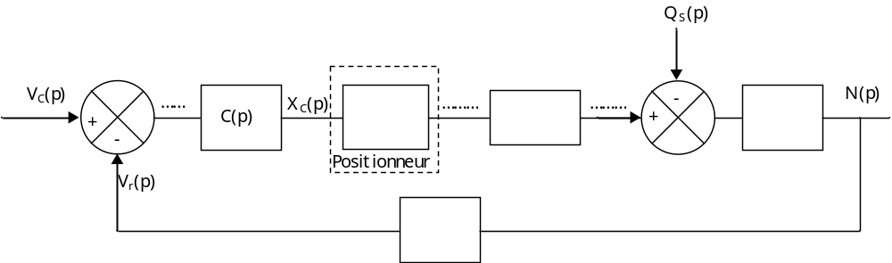

Document réponse 3
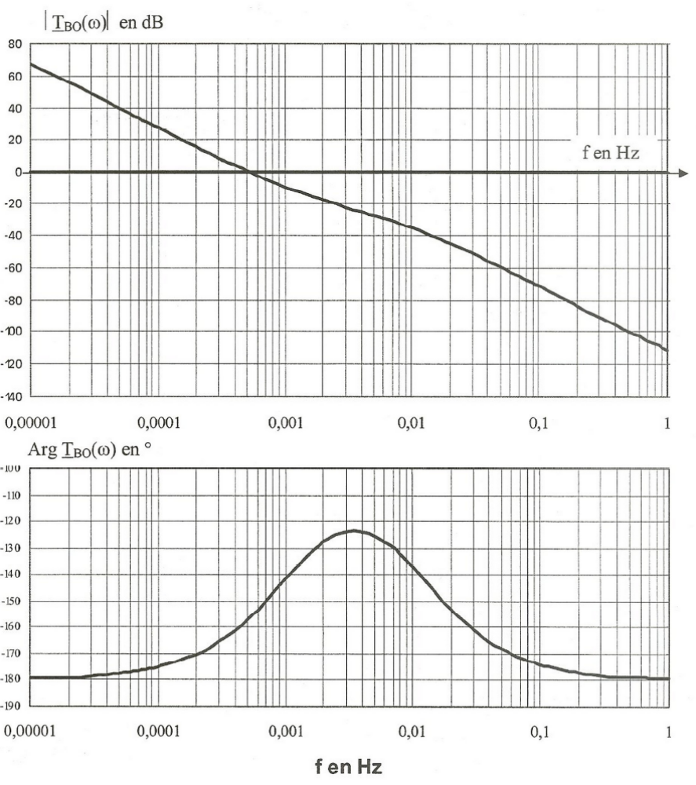

Document réponse 4


